# Лабораторная работа №1

## Цель работы

Изучить особенности работы с набором компиляторов и утилит GNU Compiler Collection (GCC)

## Задание

### Часть 1

1. Написать программу 1 в соответствии с вариантом при помощи любого текстового редактора;
2. Провести поэтапную компиляцию исходного текста написанной программы, разобраться в результатах, полученных на каждом этапе компиляции;
3. Провести оптимизацию кода написанной программы с помощью набора компиляторов GCC, пояснить внесённые для оптимизации кода изменения;

### Часть 2

1. Написать программы 2 и 3 в соответствии с вариантом при помощи любого текстового редактора. Функции для работы с массивом вынести в отдельные файлы: в одном файле описать функции для ввода/вывода массива, в другом — для обработки массива. В обеих программах должны использоваться одни и те же функции для ввода/вывода массивов, описанные в одном из этих файлах;
2. Провести раздельную компиляцию написанных файлов;
3. Скомпилировать обе программы, используя созданные объектные файлы, обе программы должны использовать один и тот же объектный файл с функциями для ввода/вывода массива;
4. Создать статическую библиотеку для ввода/вывода массива и продемонстрировать возможности по её подключению;

### Вариативная часть (Вариант 15)

1. Исходное данное - натуральное число K, выражающее площадь. Написать программу для нахождения всех таких прямоугольников, площадь которых равна K и стороны выражены натуральными числами;
2. Дан массив целых чисел В (30). Определить, сколько из них делится на 7 без остатка;
3. Вычислить Z = (Sп + Sо) / Sп - Sо, где Sп и Sо – суммы положительных и отрицательных элементов массива А (70);

## Результат выполненной работы

### Часть 1

Исходный код (**файл main.c**):

#include <stdlib.h>  
#include <stdio.h>  
#include <math.h>  
  
int main(int argc, char** argv)  
{  
 unsigned int K = 0;  
 unsigned short i = 1;  
 unsigned short count = 0;  
  
 printf("Enter number: ");  
 scanf("%u", &K);  
  
 for (; i <= (unsigned short)sqrt(K); i++)  
 {  
 if (K % i == 0)  
 {  
 count++;  
 }  
 }  
  
 count *= 2;  
  
 printf("count = %u", count);  
  
 scanf("%u", &K);  
 return 0;  
}

Была проведена поэтапная компиляция программы в следующей последовательности:

1. Предпроцессорная обработка, с помощью команды gcc -E -o main.i main.c, в результате которой был получен исходный код программы с содержимым заголовочных файлов;

Файл main.i:

extern double __attribute__((__cdecl__)) fmax (double, double);  
extern float __attribute__((__cdecl__)) fmaxf (float, float);  
extern long double __attribute__((__cdecl__)) fmaxl (long double, long double);  
  
  
extern double __attribute__((__cdecl__)) fmin (double, double);  
extern float __attribute__((__cdecl__)) fminf (float, float);  
extern long double __attribute__((__cdecl__)) fminl (long double, long double);  
  
  
  
extern double __attribute__((__cdecl__)) fma (double, double, double);  
extern float __attribute__((__cdecl__)) fmaf (float, float, float);  
extern long double __attribute__((__cdecl__)) fmal (long double, long double, long double);  
# 931 "c:\\mingw\\include\\math.h" 3  
  
# 5 "main.c" 2  
  
  
# 6 "main.c"  
  
int main(int argc, char** argv)  
{  
 unsigned int K = 0;  
 unsigned short i = 1;  
 unsigned short count = 0;  
  
 printf("Enter number: ");  
 scanf("%u", &K);  
  
 for (; i <= (unsigned short)sqrt(K); i++)  
 {  
 if (K % i == 0)  
 {  
 count++;  
 }  
 }  
  
 count *= 2;  
  
 printf("count = %u", count);  
  
 scanf("%u", &K);  
 return 0;  
}

1. Компиляция в ассемблерный код с помощью команды gcc -S -o main.i main.c;

Файл main.i

.file "main.c"  
 .text  
 .def ___main; .scl 2; .type 32; .endef  
 .section .rdata,"dr"  
LC0:  
 .ascii "Enter number: \0"  
LC1:  
 .ascii "%u\0"  
LC2:  
 .ascii "count = %u\0"  
 .text  
 .globl _main  
 .def _main; .scl 2; .type 32; .endef  
_main:  
LFB17:  
 .cfi_startproc  
 pushl %ebp  
 .cfi_def_cfa_offset 8  
 .cfi_offset 5, -8  
 movl %esp, %ebp  
 .cfi_def_cfa_register 5  
 andl $-16, %esp  
 subl $64, %esp  
 call ___main  
 movl $0, 56(%esp)  
 movw $1, 62(%esp)  
 movw $0, 60(%esp)  
 movl $LC0, (%esp)  
 call _printf  
 leal 56(%esp), %eax  
 movl %eax, 4(%esp)  
 movl $LC1, (%esp)  
 call _scanf  
 jmp L2

1. Компиляция в объектный код с помощью команды gcc -с -o main.i main.c, в результате которой был получен готовый к исполнению машинный код, блоки данных, а также список определенных в файле функций и внешних переменных;
2. Сборка объектного кода в исполняемый файл с помощью команды gcc -o main.exe main.o

В итоге была получена работающая программа выполняющая требования задания.

Программа была протестирована, далее представлены снимки экрана с работающей программой.

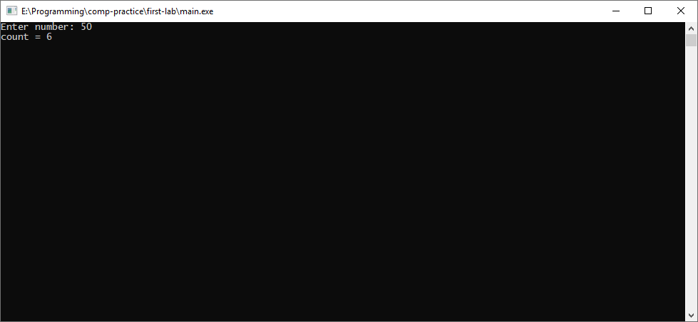

Рисунок 1 — Демонстрация работы программы для числа 50

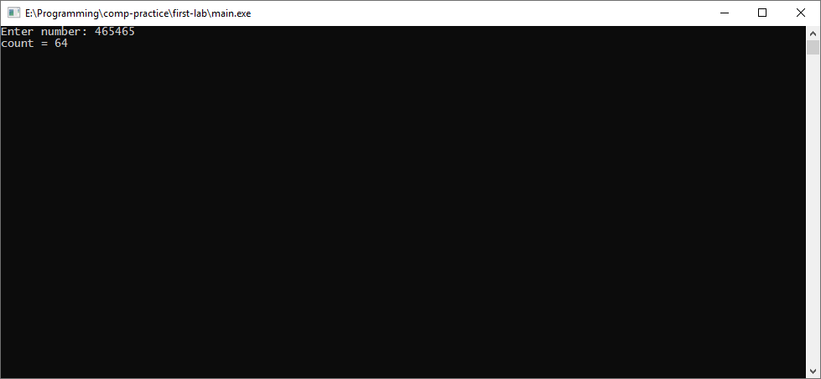

Рисунок 2 — Демонстрация работы программы для числа 465465

Было проведена оптимизация ассемблерного кода в процессе поэтапной компиляции. Для оптимизации используется флаг -Оx, где x — 1, 2, 3, каждый флаг устанавливает свою оптимизацию,причем -О1 — минимальная оптимизация, а -О3 — максимальная.

Сравнивая файлы с разной оптимизацией, выделяются следующие изменения:

Без оптимизации:

movl $0, %esi   
movl $1, %ebx

В файле c оптимизацией О2

movl 60(%esp), %ecx  
 movl $1, %ebx jmp L2  
 .p2align 4,,10  
L5:  
 movl 60(%esp), %ecx  
 movzwl %bx, %esi  
 xorl %edx, %edx  
 movl %ecx, %eax  
 divl %esi  
 cmpl $1, %edx  
 adcw $0, %di  
 addl $1, %ebx

В файле c оптимизацией О3

jmp L2  
 .p2align 4,,10  
L5:  
 movl 60(%esp), %ecx  
 movzwl %bx, %esi  
 xorl %edx, %edx  
 movl %ecx, %eax  
 divl %esi  
 cmpl $1, %edx  
 adcw $0, %di  
 addl $1, %ebx

### Часть 2

#### Программа 2

Исходный код (**файл main.c**):

#include <stdlib.h>  
#include <stdio.h>  
#include <locale.h>  
  
#include "array_proc.h"  
#include "count_div_by_7.h"  
  
int main(int agrc, char** argv)  
{  
 setlocale(LC_ALL, "Rus");  
  
 int B[30];  
  
 array_input(B, 30);  
 array_print(B, 30);  
  
 int count = count_div_by_7(B, 30);  
   
 printf("%d\n", count);  
  
 scanf("%d", &count);  
 return 0;  
}

Исходный код (файл array_proc.h):

#include "stdio.h"  
  
void array_input(int* mas, unsigned int count);  
void array_print(int* mas, unsigned int count);

Исходный код (файл array_proc.c):

#include "array_proc.h"  
  
void array_print(int* mas, unsigned int count)  
{  
 unsigned int i = 0;  
  
 printf("Массив: ");  
  
 for (; i < count; i++)  
 {  
 printf("%d ", mas[i]);  
 }  
  
 printf("\n");  
}  
  
void array_input(int* mas, unsigned int count)  
{  
 unsigned int i = 0;  
  
 printf("Введите массив: ");  
  
 for (; i < count; i++)  
 {  
 scanf("%d", &mas[i]);  
 }  
}

Исходный код (файл count_div_by_7.h):

#include "stdio.h"  
  
int count_div_by_7(int* mas, unsigned int count);

Исходный код (файл count_div_by_7.c):

#include "count_div_by_7.h"  
  
int count_div_by_7(int* mas, unsigned int count)  
{  
 unsigned int i = 0;  
 unsigned int count_numbers = 0;  
  
 for (; i < count; i++)  
 {  
 count_numbers += mas[i] % 7 == 0;  
 }  
  
 return count_numbers;  
}

Была проведена раздельная компиляция каждого из файлов, с помощью команд описанных в 1 части. В итоге были получены 3 объектных файла: main.o, array_proc.o, count_div_by_7.o.

Данные объектные файлы были собраны в исполняемый файл, выполняющий требуемую задачу.

Программа была протестирована, далее представлены снимок экрана с работающей программой.

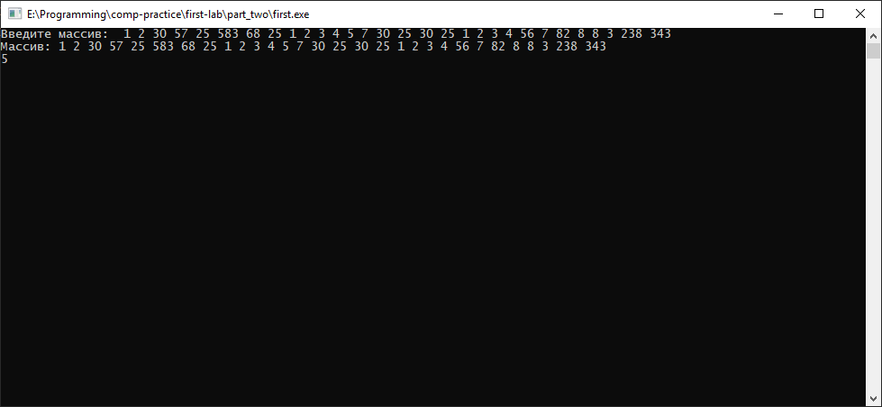

Рисунок 3 — Демонстрация работы программы

В рамках этого задания была создана статическая библиотека. Для создания библиотеки была использована команда ar crs libarray_proc.a array_proc.o count_div_by_7.o. Программа 2, была скомпилирована с использованием объектных файлов main.o, count_div_by_7.o и библиотекой, созданной ранее, с помощью команды gcc -o main.exe main.o -L. -larray_proc. В результате была получена программа, работающая как и программа рассмотренная ранее.